Diseño del sistema

Camilo Andres Molano Aristizabal

Miguel Ángel Pérez Clavijo

[Juan Esteban Briceño Marin](mailto:juane.bricenom@autonoma.edu.co)

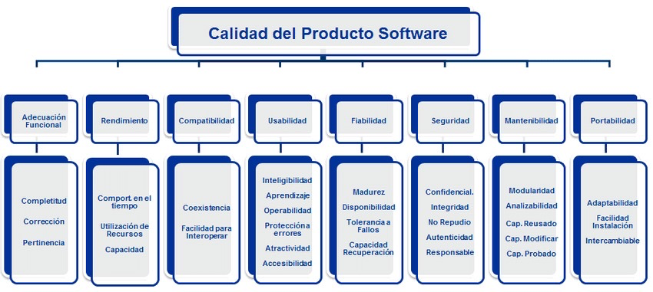

Objetivos De Diseño.

**1. Adecuación Funcional:** La plataforma debe proporcionar las funciones esperadas según el rol del usuario, como la gestión de rutinas, ejercicios y usuarios, así como la navegación adecuada a través de los diferentes enlaces del menú.

* **Completitud**
  + Es de vital importancia que el sistema cumpla con todas las funciones que se plantearon en un inicio, con el fin de que garantice una experiencia de usuario correcta y permita hacer todas las actividades que completan el objetivo del programa.

**2. Seguridad:** Dado el manejo de datos sensibles de los usuarios, como información personal y financiera, la seguridad es de suma importancia. La implementación de un sistema robusto de autenticación y autorización, junto con medidas de cifrado, garantizará la protección de los datos y la confidencialidad de la información.

* **Integridad**
  + La información que se almacene de los usuarios es de suma importancia que represente fielmente lo que se desea almacenar, con el fin de evitar fugas de información crucial como lo son los pagos, o las rutinas propias de cada cliente.
* **Confidencialidad**
  + Es de gran prioridad que la información almacenada de los usuarios, solamente la deba conocer el usuario dueño de esa información, con el fin de que se mantenga segura información personal importante

**3. Usabilidad:** La usabilidad es fundamental para la experiencia del usuario. Una interfaz intuitiva y fácil de usar facilitará la interacción del usuario con la plataforma, mejorando así su satisfacción y productividad.

* **Inteligibilidad**
  + Es de alta prioridad que el sistema sea entendible para los usuarios, con el fin de que estos puedan acceder a cada función del mismo sin equivocarse de opción o realizar tareas que no son realmente lo que el usuario busca hacer.
* **Accesibilidad**
  + En el sistema es de gran prioridad que cada opción que se brinde sea de fácil acceso y fácil de realizar, con el fin de que los usuarios no tengan que realizar mucho trabajo para poder interactuar con el sistema y así evitar problemas de mal manejo de la plataforma y descontentos de los usuarios.
* **Operabilidad**
  + Es de alta prioridad que el sistema pueda realizar correctamente cada operación que se necesite en el momento en el que se necesite, para poder brindarle a los usuarios un servicio óptimo y acorde con el contenido que se desea ofrecer.

**4. Rendimiento:** Se busca obtener un buen rendimiento para proporcionar una experiencia fluida y eficiente a los usuarios.

* **Utilización de recursos**
  + El sistema debe de usar lo más mínimo posible los recursos del usuario, con el fin de poder ejecutarse en la mayor cantidad posible de dispositivos posibles y llegar a la mayor cantidad de clientes, ofrecer un servicio rápido y que de una buena experiencia al ser utilizado. Está capacidad es de alta prioridad en el sistema.

**5. Fiabilidad:** La fiabilidad del sistema es esencial para garantizar que las funciones críticas, como la autenticación y la gestión de datos, funcionen correctamente en todo momento. La fiabilidad contribuye a la confianza del usuario en la plataforma.

* **Disponibilidad.**
  + Es de suma importancia que el sistema se encuentre disponible en todo momento, con el fin de que los usuarios puedan acceder en cualquier espacio que deseen; para ello, se debe garantizar que el sistema tenga una gran capacidad de almacenamiento de datos, y pueda manejar simultáneamente muchos clientes.
* **Tolerancia a fallos.**
  + El sistema se debe desarrollar de tal modo que no falle, y que si lo hace sea fácil entrar en el sistema y poderlo poner en funcionamiento, esto es importante para garantizar el punto de la disponibilidad del mismo.

**6. Mantenibilidad:** Aunque es importante para el desarrollo continuo y la evolución de la plataforma, la mantenibilidad puede considerarse de menor importancia con respecto a los demás puntos de diseño que se priorizaron para el sistema.

* **Modularidad.**
  + El sistema debe estar compuesto por módulos independientes y fácilmente intercambiables, lo que facilita la incorporación de nuevas características y la corrección de errores.
* **Analizabilidad.**
  + Es importante que el código del sistema sea fácilmente comprensible para los desarrolladores, lo que facilita la identificación y resolución de problemas.
* **Capacidad de reusado.**
  + Los componentes del sistema deben ser diseñados de manera que puedan ser reutilizados en diferentes partes de la plataforma, lo que promueve la eficiencia en el desarrollo y la consistencia en la experiencia del usuario.
* **Capacidad de modificar.**
  + El sistema debe ser flexible y permitir cambios y actualizaciones sin afectar negativamente su funcionalidad o estabilidad.
* **Capacidad de probar.**
  + Deben estar disponibles herramientas y procedimientos para realizar pruebas exhaustivas del sistema, lo que garantiza su calidad y confiabilidad a lo largo del tiempo.

**7. Portabilidad:** Si bien no es una prioridad inmediata, la portabilidad del software puede ser importante para permitir su uso en diferentes entornos y dispositivos, pero es un punto que puede aplazarse para enfocarse en otras prioridades

* **Adaptabilidad.**
  + El sistema debe ser capaz de adaptarse a diferentes entornos y condiciones, lo que garantiza su funcionalidad y rendimiento en una variedad de situaciones.
* **Facilidad de instalación.**
  + El proceso de instalación del sistema debe ser sencillo y sin complicaciones, lo que facilita su adopción por parte de los usuarios.
* **Intercambiable.**
  + El sistema debe ser capaz de ser sustituido por otro sin causar interrupciones significativas en la operación del usuario.

**8. Compatibilidad:** La compatibilidad con diferentes navegadores y dispositivos puede ser importante para garantizar que la plataforma funcione correctamente para todos los usuarios. Asegurarse de que el software sea compatible con una amplia gama de configuraciones garantizará una experiencia consistente para todos los usuarios.

* **Coexistencia.**
  + El sistema debe ser capaz de funcionar correctamente en conjunto con otros sistemas y tecnologías existentes, sin conflictos ni problemas de interoperabilidad.
* **Facilidad para interoperar.**
  + Es importante que el sistema pueda comunicarse y compartir datos de manera efectiva con otros sistemas y plataformas, lo que facilita la integración con servicios externos y la colaboración con otras aplicaciones.

Descomposición Inicial Del Sistema.

* 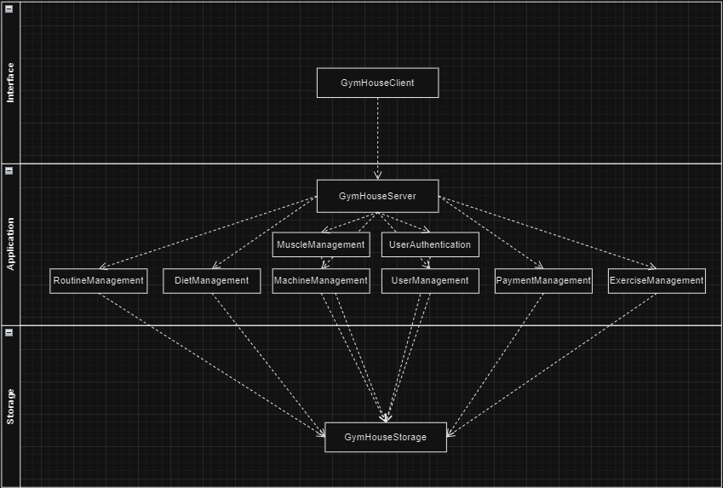

**MuscleManagement**

**Capa de Presentación:**

* Visualización de Ejercicios: Como Usuario, quiero poder visualizar ejercicios.
* Interacción Social (Estrellar Publicaciones): Como Usuario, quiero tener la opción de estrellar publicaciones para interactuar socialmente.
* Visualización de Rutinas Recomendadas: Como Usuario, quiero ver rutinas recomendadas.
* Filtrado de Ejercicios por Equipamiento: Como Usuario, quiero filtrar ejercicios por equipamiento disponible.
* Seguimiento de Progreso de Rutinas: Como Usuario, quiero seguir el progreso de mis rutinas.
* Notificaciones Personalizadas de Entrenamiento: Como Usuario, quiero recibir notificaciones personalizadas de entrenamiento.
* Acceso a Recetas Saludables: Como Usuario, quiero acceder a recetas saludables.
* Compartir Rutinas y Dietas con Amigos: Como Usuario, quiero poder compartir rutinas y dietas con amigos.
* Acceso a Recursos Educativos: Como Usuario, quiero acceder a recursos educativos.
* Participación en Desafíos de Fitness: Como Usuario, quiero participar en desafíos de fitness

**Capa de Lógica de Negocio:**

* Creación de rutinas personalizadas: Como Usuario, quiero crear rutinas personalizadas.
* Agregación de Ejercicios: Como Usuario, quiero agregar ejercicios a las rutinas personalizadas.

**Capa de Datos:**

* Registro de Usuario: Como Usuario, quiero registrar mi información para acceder al sistema.
* Inicio de Sesión: Como Usuario, quiero iniciar sesión para acceder a mi perfil y funcionalidades premium.
* Suscripción a Plan Premium: Como Usuario, quiero suscribirme a un plan premium para acceder a contenido exclusivo.
* Gestión de Perfil: Como Usuario, quiero gestionar mi perfil y registrar mi progreso físico.

**UserAuthentication:**

**Capa de Presentación:**

* Registro de Usuario: Como Usuario, quiero registrarme en la plataforma para acceder a más funcionalidades.
* Inicio de Sesión: Como Usuario, quiero poder iniciar sesión en la plataforma para acceder a mi perfil y a las funcionalidades premium.

**Capa de Lógica de Negocio:**

* Suscripción a Plan Premium: Como Usuario, quiero tener la opción de suscribirse a un plan Premium.

**Capa de Datos:**

* Gestión de Roles por Administrador: Como Usuario, quiero gestionar roles de usuario asignando roles de Cliente o Premium según sea necesario.

**RoutineManagement**

**Capa de Presentación:**

* Creación de rutinas Personalizadas: Como Usuario, quiero poder crear rutinas personalizadas de 7 días.
* Exploración de Rutinas: Como Usuario, quiero explorar rutinas generales, profesionales y de otros usuarios premium para encontrar inspiración y variedad en mi entrenamiento.

**Capa de Lógica de Negocio:**

* Creación de rutinas Personalizadas: Como Usuario, quiero crear rutinas personalizadas de 7 días.
* Exploración de Rutinas: Como Usuario, quiero explorar rutinas generales, profesionales y de otros usuarios premium para encontrar inspiración y variedad en mi entrenamiento.

**Capa de Datos:**

* Creación de rutinas personalizadas: Como Usuario, quiero crear rutinas personalizadas de 7 días.
* Exploración de Rutinas: Como Usuario, quiero explorar rutinas generales, profesionales y de otros usuarios premium para encontrar inspiración y variedad en mi entrenamiento.

**DietManagement**

**Capa de Presentación:**

* Creación de Dietas Personalizadas: Como Usuario, quiero poder crear dietas personalizadas.
* Exploración de Dietas: Como Usuario, quiero explorar dietas generales, profesionales y de otros usuarios premium para encontrar opciones que se adapten a mis objetivos nutricionales.

**Capa de Lógica de Negocio:**

* Creación de dietas Personalizadas: Como Usuario, quiero crear dietas personalizadas.
* Exploración de Dietas: Como Usuario, quiero explorar dietas generales, profesionales y de otros usuarios premium para encontrar opciones que se adapten a mis objetivos nutricionales.

**Capa de Datos:**

* Creación de dietas personalizadas: Como Usuario, quiero crear dietas personalizadas.
* Exploración de Dietas: Como Usuario, quiero explorar dietas generales, profesionales y de otros usuarios premium para encontrar opciones que se adapten a mis objetivos nutricionales.

**UserManagement**

**Capa de Presentación:**

(Ninguna historia de usuario específica)

**Capa de Lógica de Negocio:**

* Gestión de Roles por Administrador: Como Administrador, quiero poder cambiar el rol de los usuarios registrados, asignándoles el rol de Cliente o Premium según sea necesario.

**Capa de Datos:**

* Gestión de Roles por Administrador: Como Administrador, quiero poder cambiar el rol de los usuarios registrados, asignándoles el rol de Cliente o Premium según sea necesario.

**PaymentManagement**

**Capa de Presentación:**

* Suscripción a Plan Premium: Como Usuario Registrado, quiero tener la opción de suscribirse a un plan Premium para acceder a contenido exclusivo.

**Capa de Lógica de Negocio:**

* Suscripción a Plan Premium: Como Usuario Registrado, quiero tener la opción de suscribirse a un plan Premium para acceder a contenido exclusivo.
* Capa de Datos:
* Suscripción a Plan Premium: Como Usuario Registrado, quiero tener la opción de suscribirse a un plan Premium para acceder a contenido exclusivo.

**ExerciseManagement**

**Capa de Presentación:**

* Visualización de Ejercicios: Como Usuario, quiero poder visualizar una lista de ejercicios con descripciones breves para entender cómo realizarlos correctamente.

**Capa de Lógica de Negocio:**

* Visualización de Ejercicios: Como Usuario, quiero poder visualizar una lista de ejercicios con descripciones breves para entender cómo realizarlos correctamente.

**Capa de Datos:**

* Visualización de Ejercicios: Como Usuario, quiero poder visualizar una lista de ejercicios con descripciones breves para entender cómo realizarlos correctamente.

Descomposición Inicial Del Sistema Refinada.

La siguiente descomposición refinada del sistema se acerca más al cumplimiento de los objetivos de diseño establecidos, asegurando que cada componente contribuya a la adecuación de los objetivos de diseño del sistema anteriormente mencionados:

**MuscleManagement**

Capa de Presentación:

1. Visualización de Ejercicios:
   * Mostrar una lista de ejercicios con descripciones breves para entender cómo realizarlos correctamente.
2. Interacción Social (Estrellar Publicaciones):
   * Permitir a los usuarios dar estrellas a las rutinas y dietas para interactuar socialmente y destacar contenido de calidad.
3. Visualización de Rutinas Recomendadas:
   * Mostrar rutinas recomendadas según el perfil y objetivos del usuario.
4. Filtrado de Ejercicios por Equipamiento:
   * Permitir a los usuarios filtrar ejercicios por el equipamiento disponible en su gimnasio o en casa.
5. Seguimiento de Progreso de Rutinas:
   * Proporcionar herramientas para que los usuarios puedan seguir y registrar su progreso en las rutinas.
6. Notificaciones Personalizadas de Entrenamiento:
   * Enviar notificaciones personalizadas a los usuarios para recordarles sus sesiones de entrenamiento o informarles sobre nuevas rutinas disponibles.
7. Acceso a Recetas Saludables:
   * Permitir a los usuarios acceder a una variedad de recetas saludables y nutritivas.
8. Compartir Rutinas y Dietas con Amigos:
   * Facilitar el intercambio de rutinas y dietas entre usuarios para fomentar la colaboración y el apoyo entre la comunidad.
9. Acceso a Recursos Educativos:
   * Proporcionar acceso a recursos educativos, como artículos y videos, para ayudar a los usuarios a mejorar su conocimiento sobre fitness y nutrición.
10. Participación en Desafíos de Fitness:

* Permitir a los usuarios participar en desafíos de fitness organizados por la plataforma para motivarlos y mantenerlos comprometidos con sus objetivos.

Capa de Lógica de Negocio:

1. Creación de rutinas Personalizadas:
   * Permitir a los usuarios crear rutinas personalizadas de 7 días según sus objetivos y preferencias.
2. Exploración de Rutinas:
   * Facilitar la exploración de rutinas generales, profesionales y de otros usuarios premium para ofrecer variedad y adaptabilidad en el entrenamiento.

Capa de Datos:

1. Registro de Usuario:
   * Recopilar y almacenar la información necesaria de los usuarios para acceder al sistema y personalizar su experiencia.
2. Inicio de Sesión:
   * Autenticar a los usuarios y permitirles acceder a sus perfiles y funcionalidades premium.
3. Suscripción a Plan Premium:
   * Ofrecer a los usuarios la opción de suscribirse a un plan Premium para acceder a contenido exclusivo y funciones avanzadas.

**UserAuthentication**

Capa de Presentación:

1. Registro de Usuario:
   * Proporcionar un formulario de registro para que los usuarios puedan crear cuentas en la plataforma.
2. Inicio de Sesión:
   * Mostrar un formulario de inicio de sesión para que los usuarios puedan acceder a sus perfiles y funcionalidades premium.

Capa de Lógica de Negocio:

1. Suscripción a Plan Premium:
   * Gestionar las suscripciones de los usuarios a los planes Premium y proporcionar acceso a contenido exclusivo.

Capa de Datos:

1. Gestión de Roles por Administrador:
   * Permitir al administrador asignar roles de cliente o premium a los usuarios según sea necesario.

**RoutineManagement**

Capa de Presentación:

1. Creación de Rutinas Personalizadas:
   * Permitir a los usuarios crear rutinas personalizadas de entrenamiento de 7 días según sus necesidades y objetivos.
2. Exploración de Rutinas:
   * Proporcionar a los usuarios la capacidad de explorar rutinas generales, profesionales y de otros usuarios premium para encontrar inspiración y variedad en su entrenamiento.

Capa de Lógica de Negocio:

1. Creación de Rutinas Personalizadas:
   * Implementar la lógica necesaria para que los usuarios puedan crear rutinas personalizadas y agregar ejercicios según sus preferencias.
2. Exploración de Rutinas:
   * Desarrollar la lógica para mostrar y organizar las rutinas disponibles para su exploración por parte de los usuarios.

Capa de Datos:

1. Creación de Rutinas Personalizadas:
   * Almacenar las rutinas personalizadas creadas por los usuarios para que puedan acceder a ellas en futuras sesiones de entrenamiento.
2. Exploración de Rutinas:
   * Gestionar la base de datos de rutinas para que los usuarios puedan encontrar y seleccionar las rutinas que desean seguir.

**DietManagement**

Capa de Presentación:

1. Creación de Dietas Personalizadas:
   * Permitir a los usuarios crear dietas personalizadas según sus necesidades nutricionales y objetivos.
2. Exploración de Dietas:
   * Proporcionar a los usuarios la capacidad de explorar dietas generales, profesionales y de otros usuarios premium para encontrar opciones que se adapten a sus objetivos nutricionales.

Capa de Lógica de Negocio:

1. Creación de Dietas Personalizadas:
   * Implementar la lógica necesaria para que los usuarios puedan crear dietas personalizadas y seleccionar alimentos según sus preferencias y requerimientos.
2. Exploración de Dietas:
   * Desarrollar la lógica para mostrar y organizar las dietas disponibles para su exploración por parte de los usuarios.

Capa de Datos:

1. Creación de Dietas Personalizadas:
   * Almacenar las dietas personalizadas creadas por los usuarios para que puedan acceder a ellas y realizar ajustes según sea necesario.
2. Exploración de Dietas:
   * Gestionar la base de datos de dietas para que los usuarios puedan encontrar y seleccionar las dietas que desean seguir.

**UserManagement**

Capa de Lógica de Negocio:

1. Gestión de Roles por Administrador:
   * Desarrollar la funcionalidad que permita al administrador cambiar los roles de los usuarios registrados, asignándoles el rol de Cliente o Premium según sea necesario.

Capa de Datos:

1. Gestión de Roles por Administrador:
   * Almacenar la información sobre los roles de los usuarios y proporcionar los mecanismos necesarios para que el administrador pueda cambiar estos roles según las necesidades del sistema.

**PaymentManagement**

Capa de Presentación:

1. Suscripción a Plan Premium:
   * Permitir a los usuarios registrados la opción de suscribirse a un plan Premium para acceder a contenido exclusivo.

Capa de Lógica de Negocio:

1. Suscripción a Plan Premium:
   * Implementar la lógica necesaria para gestionar las suscripciones de los usuarios a planes Premium, incluyendo la verificación de pagos y la asignación de permisos adicionales.

Capa de Datos:

1. Suscripción a Plan Premium:
   * Almacenar la información relacionada con las suscripciones de los usuarios, incluyendo el estado de la suscripción y la fecha de vencimiento, para garantizar un acceso adecuado al contenido premium.

**ExerciseManagement**

Capa de Presentación:

1. Visualización de Ejercicios:
   * Permitir a los usuarios visualizar una lista de ejercicios con descripciones breves para entender cómo realizarlos correctamente.

Capa de Lógica de Negocio:

1. Visualización de Ejercicios:
   * Desarrollar la lógica necesaria para gestionar la visualización de los ejercicios, incluyendo la recuperación de datos y la presentación de la información de manera clara y concisa.

Capa de Datos:

1. Visualización de Ejercicios:
   * Almacenar la información sobre los ejercicios disponibles en la plataforma, incluyendo nombres, descripciones y detalles técnicos, para que los usuarios puedan acceder a ellos de manera efectiva.